"No creo que las auditorías del futuro vayan a ser realizadas, casi en su integridad, por máquinas"

Noviembre de 2017.

Valoración de sus años de presidencia al frente de la Agrupación, ¿cuáles han sido los mayores avances?

Empezaré por decir que creo que la Agrupación de Madrid, que ya conocía de etapas anteriores, venía funcionando con gran eficacia. En este sentido, me ha sido muy fácil seguir el camino marcado por Antonio Fornieles, el anterior presidente.

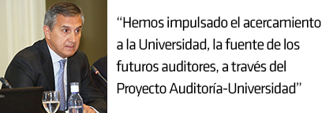
Hemos mantenido todas las iniciativas de apoyo al auditor en las áreas de formación y consultas técnicas, hemos impulsado el proyecto DEPYMES de apoyo a pequeños y medianos despachos y hemos potenciado el acercamiento a la Universidad, la fuente de los futuros auditores, a través del Proyecto Auditoría-Universidad. Las principales novedades en este proyecto han sido:

En junio de 2016, renovamos por tres años el convenio de colaboración con la Universidad Autónoma que patrocina la Cátedra de Información Financiera Corporativa UAM- Auditores de Madrid.

También firmamos en 2016 un convenio-marco de colaboración con la Universidad San Pablo CEU, con el objetivo de desarrollar proyectos, programas y actividades de investigación y de formación de interés común.

Además, hemos patrocinado las Olimpiadas de Economía de la Comunidad de Madrid, cuyo objetivo fundamental consiste en estimular el estudio de la economía y de la empresa entre los Estudiantes de 2º de Bachillerato.

¿Dónde crees que van a aparecer las nuevas oportunidades de negocio para los auditores?

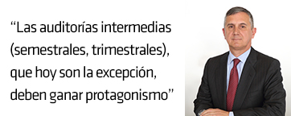
Creo que nuestras mayores oportunidades se encuentran precisamente en la auditoría. No comparto la visión de algunos pesimistas que piensan que, con las nuevas tecnologías, las auditorías van a ser realizadas casi en su integridad por máquinas. Sin duda esto aplicará a las labores rutinarias, pero no así a las que requieran juicio profesional, que van a ganar peso. Los estados financieros de las empresas son cada vez más complejos, y la expectativa es que esta evolución continúe. A la información financiera histórica ya se está incorporando información sobre los principales riesgos de las compañías y los respectivos controles, así como otra información no financiera. En un futuro no es desdeñable la aparición de información prospectiva. Lo que quiero decir es que la labor del auditor es cada vez más compleja, más amplia y con mayores requerimientos en cuanto al ejercicio del juicio profesional. Por otra parte, las auditorías intermedias (semestrales, trimestrales), que hoy son la excepción, deben ganar protagonismo. Las compañías presentan hoy su información financiera de forma casi continua, y los mercados van a requerir la validación de esa información con una periodicidad superior a la anual.

¿Cuáles son los grandes problemas que están teniendo las firmas de auditoría en Madrid?

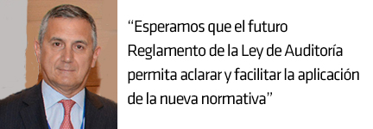
No creo que haya diferencias con otras regiones de España. Tenemos que afrontar la nueva Ley de Auditoría de Cuentas, con mayores requerimientos que los recogidos en la Directiva y Reglamento europeos, y mucha complejidad e incertidumbres en cuanto a su aplicación. A este respecto, esperamos que el futuro Reglamento de la Ley permita aclarar y facilitar la aplicación de la nueva normativa. En cuanto al mercado de la auditoría, es imperativo el alcanzar un precio/hora que refleje los costes necesarios para realizar un trabajo de la máxima calidad.

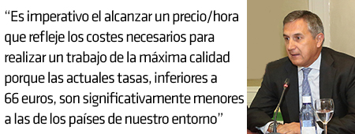
¿Crees que se ha logrado frenar la caída de los honorarios de auditoría?

La facturación total del sector lleva dos años creciendo, si bien aún está lejos de alcanzar los niveles máximos alcanzados en 2010/2011. La caída de la actividad en el sector de la auditoría de cuentas se reflejó tanto en los volúmenes de horas como en el precio/hora. Este último dato es especialmente preocupante, porque las actuales tasas horarias inferiores a 66 euros son significativamente menores a las de los países de nuestro entorno. Sólo unos honorarios adecuados permiten las inversiones necesarias en contratar y retener al mejor personal, en darle la formación adecuada y en las herramientas tecnológicas imprescindibles para la realización de la auditoría.

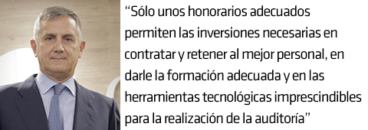
¿Qué tienen que hacer los despachos de menor dimensión para adaptarse al nuevo marco económico y legal?

Las nuevas exigencias regulatorias influyen de manera muy significativa en los despachos de auditoría de menor dimensión. El ICJCE tiene una iniciativa denominada DEPYME para dar soporte a los pequeños despachos en muchas actividades de organización interna, así como facilitar posibles conversaciones de integración entre despachos.

¿Te preocupa el envejecimiento de la profesión? ¿Cómo crees que podemos atraer a los más jóvenes?

Me preocupa. El estudio realizado por el Instituto de Censores revela que la edad media de los auditores ejercientes es de 58 años. Sin embargo, este dato corresponde solo a los socios y designados para firmar de sociedades de auditoría y a los ejercientes a título individual. Para entender la situación del sector hemos de contar con los más de 14.000 profesionales a cargo de los auditores. Este es un colectivo joven y cualificado (en su gran mayoría tiene una licenciatura o grado universitario), que ha venido creciendo en los últimos años.

En cuanto a la atracción de los jóvenes, desde la Agrupación de Madrid del ICJCE tenemos en marcha desde 2007 el Proyecto Auditoría-Universidad que canaliza múltiples iniciativas para difundir la profesión entre los estudiantes e incrementar su interés por la auditoría. Dichas iniciativas incluyen la Cátedra UAM-Auditores Madrid, el Máster Interuniversitario de Contabilidad, Auditoría y Mercado de Capitales (MACAM), la Jornada de Auditor Por Un Día, el concurso Las Cuentas Cuentan y los premios a los mejores Trabajos de Fin de Grado en las Facultades de Ciencias Empresariales de las Universidades de Comillas-ICADE y San Pablo-CEU.

¿Cómo ves la auditoría del sector público en España? ¿Cuándo llegaremos a los niveles de nuestros vecinos de la UE?

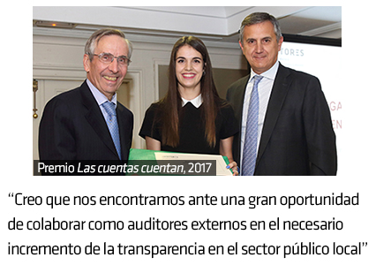
Desde el ICJCE hemos venido haciendo ver la necesidad de un fuerte impulso de la auditoría del sector público. En el sector público local, la mayoría de los países europeos auditan anualmente las cuentas de sus grandes ayuntamientos, mientras que en España esto es más una excepción que la regla. A este respecto, la publicación el pasado mes de abril del Real Decreto 424/2017 por el que se regula el régimen jurídico del control interno en las entidades del Sector Público, puede suponer un importante avance a partir de su entrada en vigor el 1 de julio de 2018. Esta norma prevé la posible contratación de firmas privadas de auditoría para colaborar con el órgano interventor de la Entidad Local, ya que los interventores no disponen de suficientes recursos. Creo que nos encontramos ante una gran oportunidad de colaborar como auditores externos en el necesario incremento de la transparencia en el sector público local.

Si te pregunta tu hijo qué es y qué hace un auditor, ¿qué le dirías?

Mi hijo ya me lo preguntó, y debí ser convincente en mi respuesta, porque se incorporó a una firma de auditoría hace cuatro años, recién terminados sus estudios universitarios.

Supongo que lo que le dije es que el auditor de cuentas es un profesional independiente que revisa los estados financieros de una compañía para emitir un informe con su opinión sobre los mismos. Este informe del auditor aporta credibilidad a la información financiera, que es fundamental para un adecuado funcionamiento de los mercados de capitales.

También le dije que en una firma de auditoría iba a completar su formación, no solo técnica, sino en múltiples habilidades como el trabajo en equipo, la dirección de equipos y la gestión de proyectos. Es un trabajo duro en el que se aprende algo cada día. El trabajo en una firma de auditoría permite, tanto desarrollar una carrera a largo plazo, como alcanzar la experiencia necesaria para, tras unos años en auditoría, dar el salto a una empresa de otro sector.

